**2022-2023学年石家庄裕华区八年级（下）期末数学试卷**

**一、选择题（本大题有12个小题，每小题2分，共24分.在每小题给出的四个选项中，只有一项是符合题目要求的)**

1．为了了解2023年石家庄市九年级学生学业水平考试的数学成绩，从中随机抽取了1000名学生的数学成绩．下列说法正确的是（　　）

A．2023年石家庄市九年级学生是总体

B．每一名九年级学生是个体

C．1000名九年级学生是总体的一个样本

D．样本容量是1000

2．如图，在平面直角坐标系中，☆盖住的点的坐标可能是（　　）

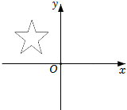

A．（﹣3，1） B．（﹣3，﹣1） C．（3，1） D．（3，﹣1）

3．如图，将四边形纸片剪掉一角得五边形，则所得新图形的外角和与原图形的外角和之间的关系是（　　）

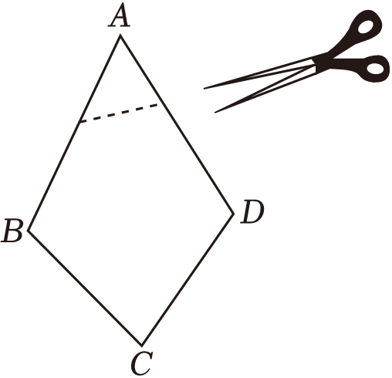

A．增加了180° B．增加了90°

C．没有变化 D．不能判断

4．如图，在平面直角坐标系中，有一只蜗牛从点*A*（2，3）的位置沿着射线*AO*的方向爬行到另一象限的点*M*，恰好*OM*＝*OA*，则点*M*的坐标为（　　）

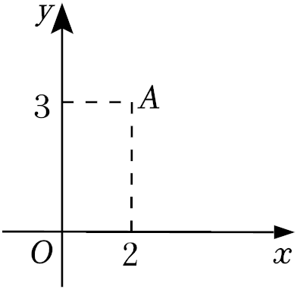

A．（﹣2，3） B．（﹣2，﹣3） C．（3，1） D．（2，﹣3）

5．如图，*A*，*B*两地被池塘隔开，小明在*AB*外选一点*C*，连接*AC*，*BC*，分别取*AC*，*BC*的中点*D*，*E*，为了测量*A*，*B*两地间的距离，则可以选择测量以下线段中哪一条的长度（　　）

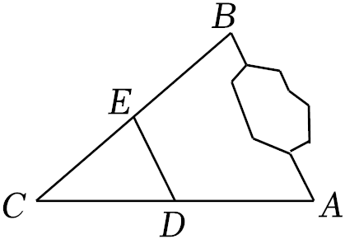

A．*AC* B．*AD* C．*DE* D．*CD*

6．如图，在一次活动中，位于*A*处的1班准备前往相距5*km*的*B*处与2班会合，用方向和距离描述2班相对于1班的位置（　　）

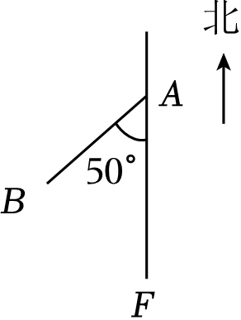

A．2班在1班南偏西50°处

B．2班在1班南偏西50°方向上5*km*处

C．1班在2班5*km*处

D．1班在2班北偏东50°方向上5*km*处

7．如图，△*OA*1*B*1与△*OAB*的形状相同，大小不同，△*OA*1*B*1是由△*OAB*的各顶点变化得到的，则各顶点变化情况（　　）

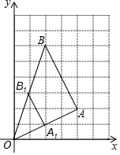

A．横坐标和纵坐标都加2

B．横坐标和纵坐标都乘以2

C．横坐标和纵坐标都除以2

D．横坐标和纵坐标都减2

8．对于函数*y*＝3*x*，下列说法不正确的是（　　）

A．该函数是正比例函数

B．该函数图象过点（1，2）

C．该函数图象经过一、三象限

D．*y*随着*x*的增大而增大

9．依据所标数据，下列不一定是矩形的为（　　）

A．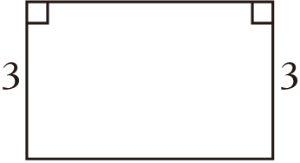 B．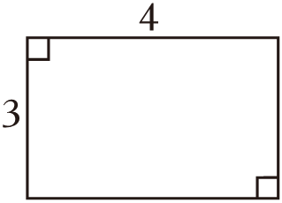

C．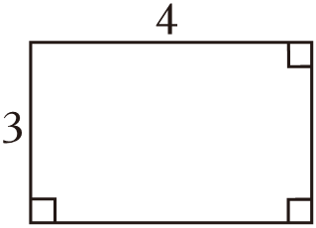 D．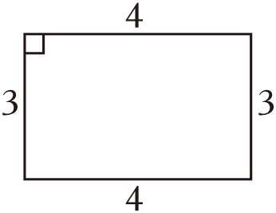

10．如图，已知直线*y*1＝*x*+*m*与*y*2＝*kx*﹣1相交于点*P*（﹣1，1），则关于*x*的不等式*x*+*m*＞*kx*﹣1的解集在数轴上表示正确的是（　　）

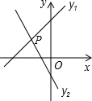

A．菁优网：http://www.jyeoo.com B．菁优网：http://www.jyeoo.com

C．菁优网：http://www.jyeoo.com D．菁优网：http://www.jyeoo.com

11．将2×2的正方形网格如图所示的放置在平面直角坐标系中，每个小正方形的顶点称为格点，每个小正方形的边长都是1，正方形*ABCD*的顶点都在格点上，若直线*y*＝*kx*（*k*≠0）与正方形*ABCD*有公共点，则*k*不可能是（　　）

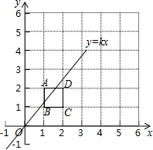

A．3 B．2 C．1 D． $\frac{1}{2}$

12．对于题目，“在长为7的线段*AE*上取一点*B*，使*AB*＝3，以*AB*为边向上作矩形*ABCD*，且*AD*＝2，点*N*从点*D*出发，沿射线*DC*方向以每秒2个单位长的速度运动，点*M*从点*E*出发，先以每秒1个单位长的速度向点*B*运动，到达点*B*后，再以每秒3个单位长的速度沿射线*BE*方向运动，已知*M*、*N*同时出发，运动时间为*t*（*s*），若以*E*、*M*、*C*，*N*为顶点的四边形是平行四边形，求*t*的值”，甲答：1，乙答，3．（　　）

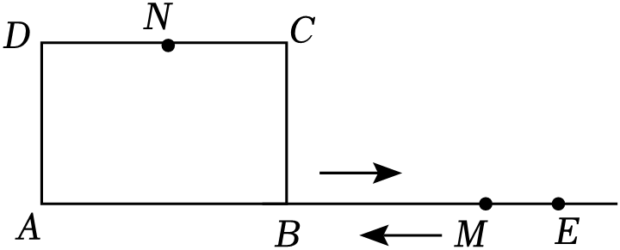

A．只有甲答的对

B．只有乙答的对

C．甲、乙答案合在一起才完整

D．甲、乙答案合在一起也不完整

**二、填空题（本大题共6个小题，每小题3分，共18分）**

13．函数*y $=\frac{\sqrt{x+2}}{x−1}$*中自变量*x*的取值范围是　 　．

14．一次函数*y*＝2*x*的图象向上平移 　 　个单位后经过点*A*（﹣2，﹣1）．

15．如图，点*E*是矩形*ABCD*内任一点，若*AB*＝3，*BC*＝4．则图中阴影部分的面积为 　 　．

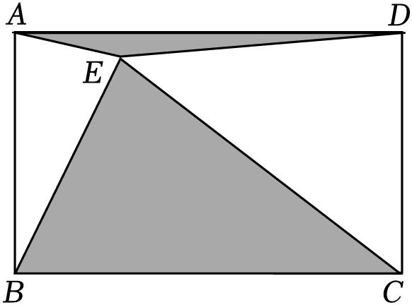

16．已知一次函数*y*＝2*x*﹣1的图象经过*A*（*x*1，1），*B*（*x*2，3）两点，则*x*1　 　*x*2（填“＞”“＜”或“＝”）．

17．某医药研究所研发了一种新药，经临床实验发现，成人按规定剂量服用，每毫升血液中含药量*y*（微克）随时间*x*（小时）而变化的情况如图所示．研究表明，当血液中含药量*y*≥5（微克）时，对治疗疾病有效，则有效时间是 　 　小时．

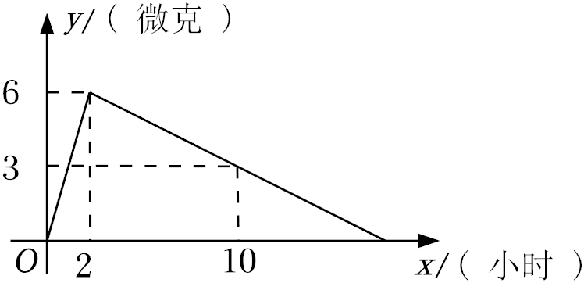

18．如图，菱形*ABCD*的对角线*AC*，*BD*相交于点*O*，点*P*为*AB*边上一动点（不与点*A*，*B*重合），*PE*⊥*OA*于点*E*，*PF*⊥*OB*于点*F*，若*AC*＝10，*BD*＝5，则*EF*的最小值为 　 　．

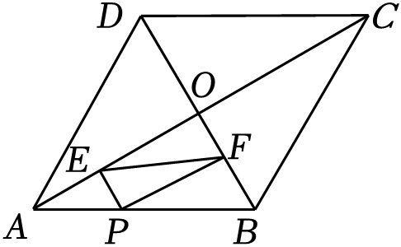

**三、解答题（本大题共8个大题，共58分，解答应写出文字说明、证明过程或演算步骤）**

19．（6分）如图所示，在平面直角坐标系*xOy*中，△*ABC*的三个顶点坐标分别为*A*（1，1）*B*（4，2）*C*（2，3）．

（1）在图中画出△*ABC*关于*x*轴对称的图形△*A*1*B*1*C*1；

（2）在图中，若*B*2（﹣4，2）与点*B*关于一条直线成轴对称，则这条对称轴是　 　，此时*C*点关于这条直线的对称点*C*2的坐标为　 　 　；

（3）求△*A*1*B*1*C*1的面积．

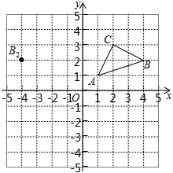

20．（6分）购物支付方式日益增多，主要有：*A*微信，*B*支付宝，*C*现金，*D*其他．数学兴趣小组对消费者的支付方式进行了抽样调查，得到如两幅不完整的统计图．请你根据统计图提供的信息，解答下列问题：

（1）本次一共调查了多少名消费者？

（2）补全条形统计图；

（3）求扇形统计图中*D*对应的圆心角度数．

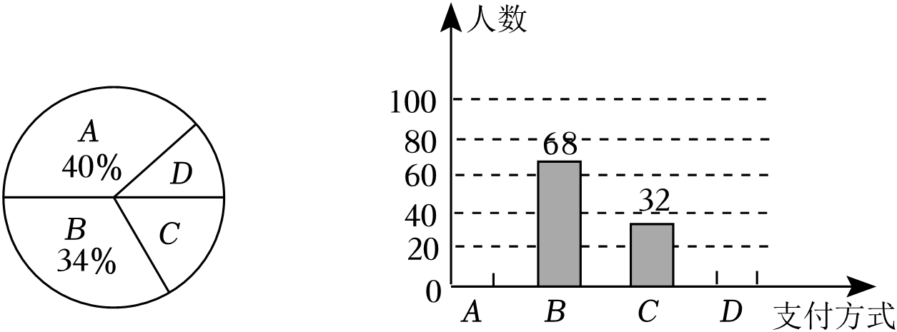

21．（8分）如图，直线*y*1＝2*x*﹣2的图象与*y*轴交于点*A*，直线*y*2＝﹣2*x*+6的图象与*y*轴交于点*B*，两者相交于点*C*．

（1）方程组 $\left\{\begin{matrix}2x−y=2 \\ 2x+y=6\end{matrix}\right.$ 的解是 　 　；

（2）当*y*1＞0与*y*2＞0同时成立时，*x*的取值范围为 　 　；

（3）在直线*y*1＝2*x*﹣2的图象上存在异于点*C*的另一点*P*，使得△*ABC*与△*ABP*的面积相等，求出点*P*的坐标．

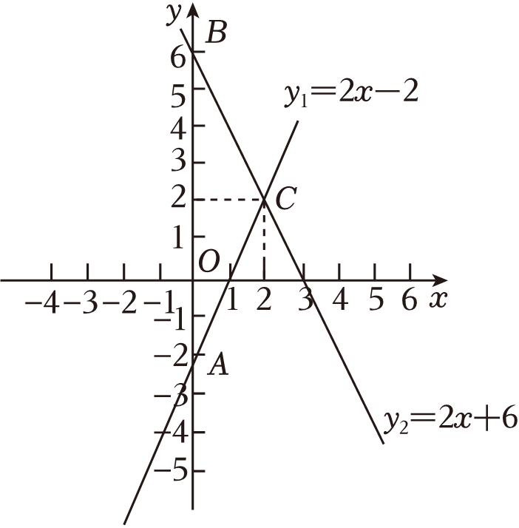

22．（6分）如图1，▱*ABCD*中，*AD*＞*AB*，∠*ABC*为锐角．要在对角线*BD*上找点*N*，*M*，使四边形*ANCM*为平行四边形，现有图2中的甲、乙、丙三种方案

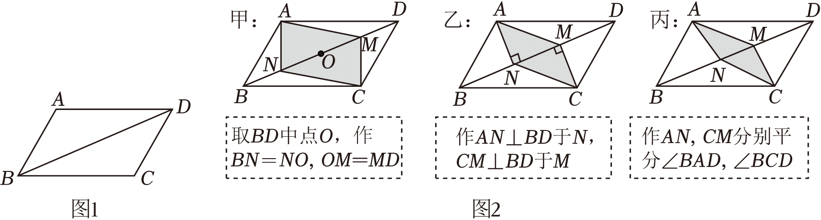

（1）正确的方案有 　 　种；

（2）针对上述三种作图方案，请从你认为正确的方案中选择一种给出证明过程．

23．（7分）枣庄某公交车每天的支出费用为600元，每天的乘车人数*x*（人）与每天利润（利润＝票款收入﹣支出费用）*y*（元）的变化关系，如下表所示（每位乘客的乘车票价固定不变）：

|  |  |  |  |  |  |  |  |
| --- | --- | --- | --- | --- | --- | --- | --- |
| *x*（人） | … | 200 | 250 | 300 | 350 | 400 | … |
| *y*（元） | … | ﹣200 | ﹣100 | 0 | 100 | 200 | … |

根据表格中的数据，回答下列问题：

（1）　 　是自变量；

（2）观察表中数据可知，当乘客量达到 　 　人以上时，该公交车才不会亏损；

（3）请写出公交车每天利润*y*（元）与每天乘车人数*x*（人）的关系式：*y*＝　 　；

（4）当一天乘客人数为多少人时，利润是1000元？

24．（8分）如图，在Rt△*ABC*中，∠*ACB*＝90°，过点*C*的直线*MN*∥*AB*，*D*为*AB*上一点，过点*D*作*DE*⊥*BC*，交直线*MN*于点*E*，垂足为*F*，连接*CD*，*BE*．

（1）求证：*CE*＝*AD*；

（2）当点*D*是*AB*的中点时，四边形*BECD*是什么特殊四边形？请说明你的理由；

（3）请直接写出在（2）的条件下，当∠*A*＝　 　°时，四边形*BECD*是正方形．

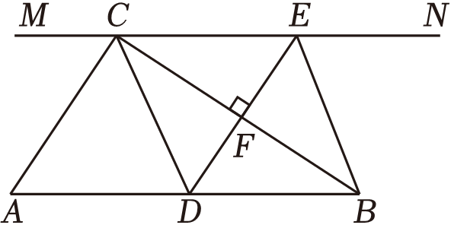

25．（8分）某学校积极响应合肥市“争创全国文明典范城市”的号召，绿化校园，美化校园，计划购进*A*，*B*两种树苗，共45棵，已知*A*种树苗每棵80元，*B*种树苗每棵50元．设购买*A*种树苗*x*棵，购买两种树苗所需费用为*y*元．

（1）求*y*与*x*的函数表达式；

（2）若购买*A*种树苗的数量不少于*B*种树苗的数量，请给出一种费用最省的方案，并求出该方案所需费用．

26．（9分）如图，直角坐标系*xOy*中，过点*A*（6，0）的直线*l*1与直线*l*2：*y*＝*kx*﹣1相交于点*C*（4，2），直线*l*2与*x*轴交于点*B*．

（1）*k*的值为 　 　；

（2）求*l*1的函数表达式和*S*△*ABC*的值；

（3）直线*y*＝*a*与直线*l*1和直线*l*2分别交于点*M*，*N*，（*M*，*N*不同）

①直接写出*M*，*N*都在*y*轴右侧时*a*的取值范围；

②在①的条件下，以*MN*为边作正方形*MNDE*，边*DE*恰好在*x*轴上，直接写出此时*a*的值．

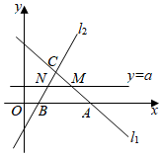

**参考答案**

**一、选择题（本大题有12个小题，每小题2分，共24分.在每小题给出的四个选项中，只有一项是符合题目要求的)**

|  |  |  |  |  |  |  |  |  |  |  |  |  |
| --- | --- | --- | --- | --- | --- | --- | --- | --- | --- | --- | --- | --- |
| 题号 | 1 | 2 | 3 | 4 | 5 | 6 | 7 | 8 | 9 | 10 | 11 | 12 |
| 答案 | D | A | C | B | C | B | C | B | B | B | A | D |

**二、填空题（本大题共6个小题，每小题3分，共18分）**

|  |  |  |  |  |  |  |
| --- | --- | --- | --- | --- | --- | --- |
| 题号 | 13 | 14 | 15 | 16 | 17 | 18 |
| 答案 | *x*≥﹣2且*x*≠1 | 3 | 6 | ＜ | 3 | $$\sqrt{5}$$ |

**三、解答题（本大题共8个大题，共58分，解答应写出文字说明、证明过程或演算步骤）**

19．解：（1）如图，△*A*1*B*1*C*1为所作.

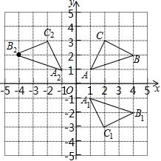

（2）这条对称轴是*y*轴，*C*点的对称点*C*2的坐标为（﹣2，3）.

故答案为：*y*轴，（﹣2，3）.

（3）S△*A*1*B*1*C*1＝2×3 $−\frac{1}{2}×$ 2×1 $−\frac{1}{2}×$ 2×1 $−\frac{1}{2}×$ 1×3＝2.5．

20．解：（1）68÷34%＝200（名），

答：本次调查的总人数为200名.

（2）*A*支付方式的人数为200×40%＝80（名），

*D*支付方式的人数为200﹣（80+68+32）＝20（名）.

补全条形统计图如下：

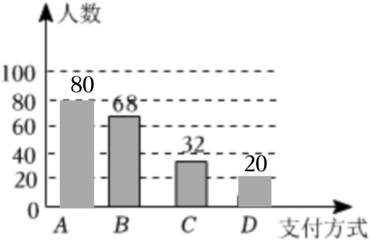

（3）在扇形统计图中*D*种支付方式所对应的圆心角为360° $×\frac{20}{200}=$ 36°．

21．解：（1）方程组 $\left\{\begin{matrix}2x−y=2 \\ 2x+y=6\end{matrix}\right.$ 的解是为： $\left\{\begin{matrix}x=2 \\ y=2\end{matrix}\right.$；

故答案为：.

（2）当*y*1＞0与*y*2＞0同时成立时，*x*取何值范围是：1＜*x*＜.

故答案为：1＜*x*＜3.

（3）令*P*（*x*0，2*x*0﹣2），则*S*△*ABP*8×|*x*0|＝8，∴*x*0＝±2．

∵点*P*异于点*C*，∴*x*0＝﹣2，2*x*0﹣2＝﹣6．

∴*P*（﹣2，﹣6）．

22．解：（1）正确的方案有3种.

故答案为：3.

（2）方案甲中，连接*AC*，如图所示.

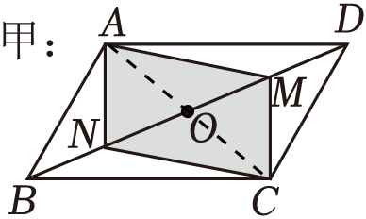

∵四边形*ABCD*是平行四边形，*O*为*BD*的中点，

∴*OB*＝*OD*，*OA*＝*OC*，.

∵*BN*＝*NO*，*OM*＝*MD*，

∴*NO*＝*OM*，

∴四边形*ANCM*为平行四边形，故方案甲正确.

方案乙中，∵四边形*ABCD*是平行四边形，

∴*AB*＝*CD*，*AB*∥*CD*，

∴∠*ABN*＝∠*CDM*.

∵*AN*⊥*BD*，*CM*⊥*BD*，

∴*AN*∥*CM*，∠*ANB*＝∠*CMD*.

在△*ABN*和△*CDM*中， $\left\{\begin{matrix}∠ABN=∠CDM \\ ∠ANB=∠CMD \\ AB=CD\end{matrix}\right.$，

∴△*ABN*≌△*CDM*（*AAS*），

∴*AN*＝*CM*.

又∵*AN*∥*CM*，

∴四边形*ANCM*为平行四边形，故方案乙正确.

方案丙中，∵四边形*ABCD*是平行四边形，

∴∠*BAD*＝∠*BCD*，*AB*＝*CD*，*AB*∥*CD*，

∴∠*ABN*＝∠*CDM*.

∵*AN*平分∠*BAD*，*CM*平分∠*BCD*，

∴∠*BAN*＝∠*DCM*.

在△*ABN*和△*CDM*中， $\left\{\begin{matrix}∠ABN=∠CDM \\ AB=CD \\ ∠BAN=∠DCM\end{matrix}\right.$，

∴△*ABN*≌△*CDM*（*ASA*），

∴*AN*＝*CM*，∠*ANB*＝∠*CMD*，

∴∠*ANM*＝∠*CMN*，

∴*AN*∥*CM*，

∴四边形*ANCM*为平行四边形，故方案丙正确．

23．解：（1）在这个变化关系中，自变量是：每天的乘车人数．

故答案为：每天的乘车人数．

（2）观察表中数据可知，当*x*＝300时，*y*＝0，当*x*＞300时，*y*＞0，

∴当乘客量达到300人以上时，该公交车才不会亏损．

故答案为：300．

（3）由题意得： $y=0+\frac{x−300}{50}×100=2x−600$，

∴公交车每天利润*y*（元）与每天乘车人数*x*（人）的关系式为*y*＝2*x*﹣600．

故答案为：*y*＝2*x*﹣600.

（4）把*y*＝1000代入*y*＝2*x*﹣600，得2*x*﹣600＝1000，

解得*x*＝800．

答：当乘车人数为800人时，利润为1000元．

24．证明：（1）∵*DE*⊥*BC*，

∴∠*DFB*＝90°.

∵∠*ACB*＝90°，

∴∠*ACB*＝∠*DFB*，

∴*AC*∥*DE*.

∵*MN*∥*AB*，即*CE*∥*AD*，

∴四边形*ADEC*是平行四边形，

∴*CE*＝*AD*.

解：（2）四边形*BECD*是菱形.

理由是：∵*D*为*AB*中点，

∴*AD*＝*BD*.

∵*CE*＝*AD*，

∴*BD*＝*CE*.

∵*BD*∥*CE*，

∴四边形*BECD*是平行四边形.

∵∠*ACB*＝90°，*D*为*AB*中点，

∴*CD*＝*BD*，

∴四边形*BECD*是菱形.

解：（3）当∠*A*＝45°时，∵∠*ACB*＝90°，

∴∠*ABC*＝45°.

由（2）可知，四边形*BECD*是菱形，

∴∠*ABC*＝∠*CBE*＝45°，

∴∠*DBE*＝90°，

∴四边形*BECD*是正方形．

故答案为：45．

25．解：（1）根据题意，得：*y*＝80*x*+50（45﹣*x*）＝30*x*+2250，

所以函数解析式为：*y*＝30*x*+2250．

（2）∵购买*A*种树苗的数量不少于*B*种树苗的数量，

∴*x*≥45﹣*x*．

解得：*x*≥22.5．

又∵*k*＝30＞0，*y*随*x*的增大而增大，且*x*取整数，

∴当*x*＝23时，*y*最小值＝2940．

∴费用最省的方案是购买*A*种树苗23棵，*B*种树苗22棵，所需费用为2940元．

26．解：（1）将点*C*（4，2）代入*y*＝*kx*﹣1，得2＝4*k*﹣1，

解得 $k=\frac{3}{4}$.

故答案为：.

（2）设直线*l*1的表达式为*y*＝*k*1*x*+*b*

将点*A*（6，0），*C*（4，2）代入得，，

解得，

∴直线*l*1的表达式为*y*＝﹣*x*+6，

当*y*＝0时， $\frac{3}{4}x−1=0$，解得*x $=\frac{4}{3}$*，

∴点*B*的坐标为（$\frac{4}{3}$，0），

∴*AB*＝6 $−\frac{4}{3}=\frac{14}{3}$，

∴*S*△*ABC*.

（3）①当*x*＝0时，*y $=\frac{3}{4}$ x*﹣1＝﹣1，*y*＝﹣*x*+6＝6，

∴*M*，*N*都在*y*轴右侧时*a*的取值范围是﹣1＜*a*＜6且*a*≠2．

②当*y*＝*a*时， $\frac{3}{4}$*x*﹣1＝*a*，则*x $=\frac{4}{3}a+\frac{4}{3}$*，

∴点*N*的坐标为（$\frac{4}{3}a+\frac{4}{3}$，*a*）.

当*y*＝*a*时，﹣*x*+6＝*a*，则*x*＝6﹣*a*，

∴点*M*的坐标为（6﹣*a*，*a*）

∴*MN*＝|6﹣*a*|＝||.

∵四边形*MNDE*为正方形，

∴||＝|*a*|，解得 $a=\frac{7}{5}$ 或 $a=\frac{7}{2}$，

∴ $a=\frac{7}{5}$ 或 $a=\frac{7}{2}$．